无穷级数自测题参考答案
- 选择题（每题5分）
1、C 2、D 3、D 4、C 5、D
- 填空题（每题5分）
1、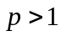 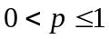；
2、3；
3、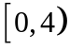；
4、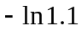
5、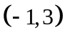
- 讨论级数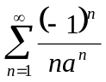，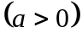的敛散性。（10分）
解：（1）当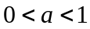时，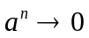，
因为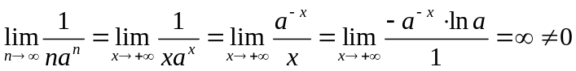，所以原级数发散；
（2）当时，原级数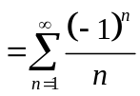，由莱布尼兹定理知，级数收敛，且为条件收敛；
（3）当时，因为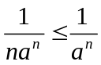，又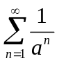收敛，所以由正项级数的比较判别法知，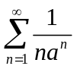收敛，因此原级数绝对收敛。
- 求级数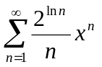的收敛域。（10分）
解：因为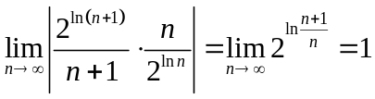，所以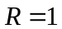；
当时，原级数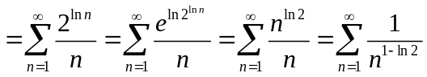，由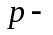级数知，级数发散。
当时，原级数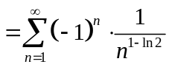，由莱布尼兹定理知，级数收敛。
所以原级数收敛域为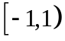。
- 将函数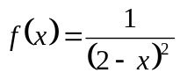展开成的幂级数。（10分）
解：因为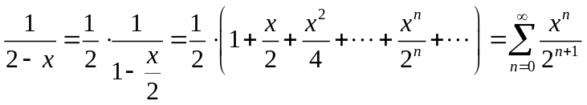，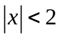，
所以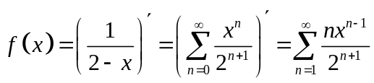，。
- 将函数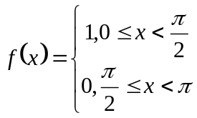在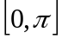上展开成余弦级数，并写出和函数。（10分）
解：把偶延拓成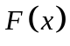，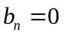，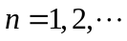，
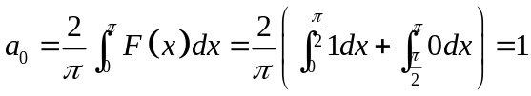，
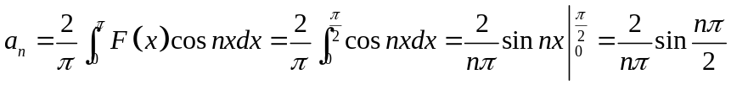，，
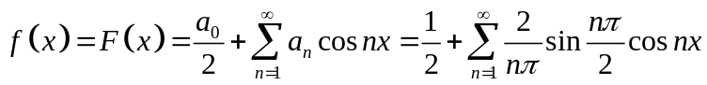，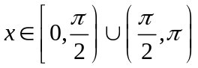，
设其和函数为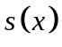，则由图形及狄立克雷收敛定理知：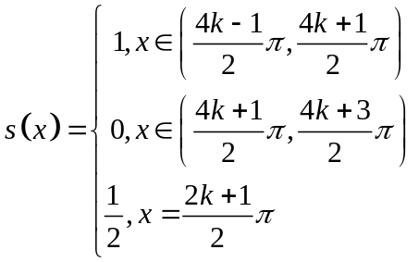。
- 设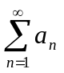，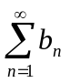都收敛，且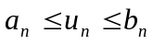，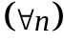，求证：级数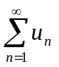也收敛。（10分）
证明：因为，所以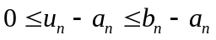，又因为，都收敛，所以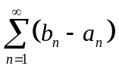收敛，由比较判别法知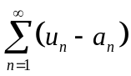收敛，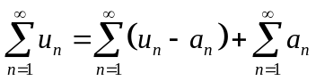，而收敛，所以也收敛。

